Data Processing

Julia Jansen

Shannon Bakker

Tom Schoufour

Thom Mekelenkamp

# Analyse

* Trends in de data
  + In de bijna gehele tabel stijgt het aantal mensen.
  + Tm 1500 stijgt de populatie gematigd, na 1500 neemt de groei per jaar toe.
  + Een aantal keer voor 1950 neemt de bevolking af
  + Vanaf 1900 begint de bevolking explosief te groeien
  + Vanaf 1950 groeit de bevolking met ongeveer 100 miljoen per jaar.
  + Vanaf 8 miljard mensen lijkt de groei te stabiliseren.
* Verschillen in de data
  + Voor 1850 zijn er grote verschillen tussen de verschillende partijen.
  + Sommige partijen geven slecht eens in de x jaar een schatting, waar sommige partijen ieder jaar een schatting uitbrengen.
  + US, UN en Madison lopen vrijwel gelijk op vanaf 1950. En Madison group ligt van 1950 tot 2003 onder de schattingen van de rest en daarna ver boven..
* Verschillen in schattingen (absolut en relatief)
  + Verschillen tussen de schattingen worden groter, maar die zijn relatief tot de populatie niet zo groot. Naarmate de populatei groeit woden de relatieve verschillen kleiner.
  + Absolut:
    - Het verschil in de schatting in 2010 het tussen Madison en de USCB groot met een verschil van ongeveer 900 miljoen.
  + Relatief:
    - Het verschil tussen HYDE en McEvedy & Jones voor -4000, daar is het verschill relatief het grootst met 400%
* Data representatie
  + Ja, het kan worden weergeven door de schaal van de as aan de totale populatie aan te passen. Als je dit doet wordt het relatieve verschil in de schattingen waarheidsgetrouw weergegeven. Het nadeel van deze vorm is wel dat dermate lastig te lezen wordt dat het niet aan te raden is om deze vorm te gebruiken.
* Lineaire interpolatie
  + Alleen als de data op de zelfde jaren is gebaseerd en de intervallen niet te groot zijn kan je lineaire interpolatie gebruiken. Als dit niet het geval is, is er sprake van een soort schijnzekerheid. Het zou kunnen voor Madison Group, Madison en de UN vanaf 1950 tot en met 2009.

# Grafieken

1. Jaartallen op vaste schaal van 0 tm 2050, populatie op een schaal die steeds groter wordt in stappen

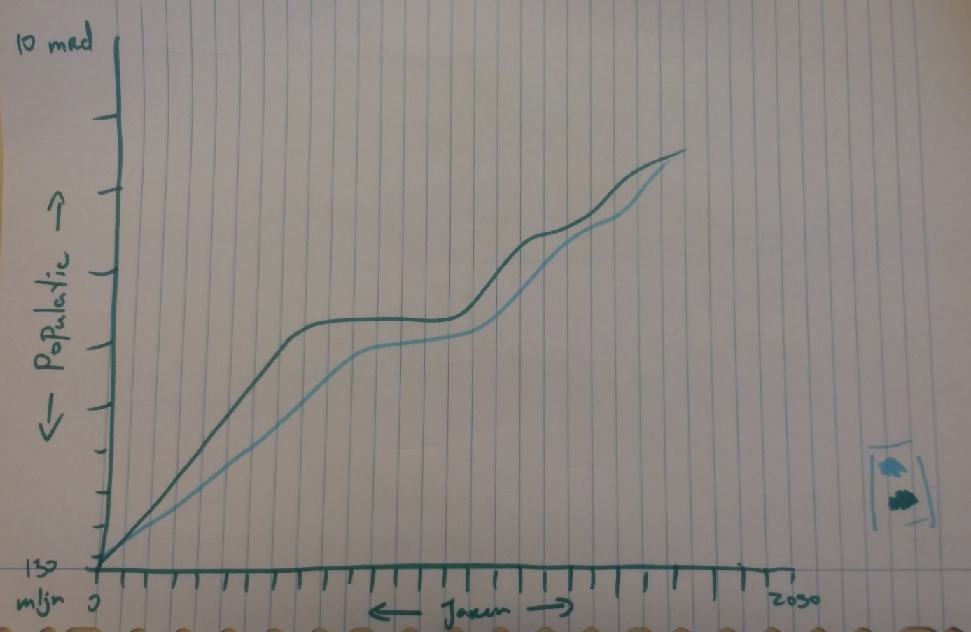

2. Staafdiagram met alle jaren. Wanneer op een jaar gelikt wordt krijg je alle data van dat jaar met op x het jaar en op y de schaal passend voor dat jaar, om de schattingen van een jaar met elkaar te vergelijken.

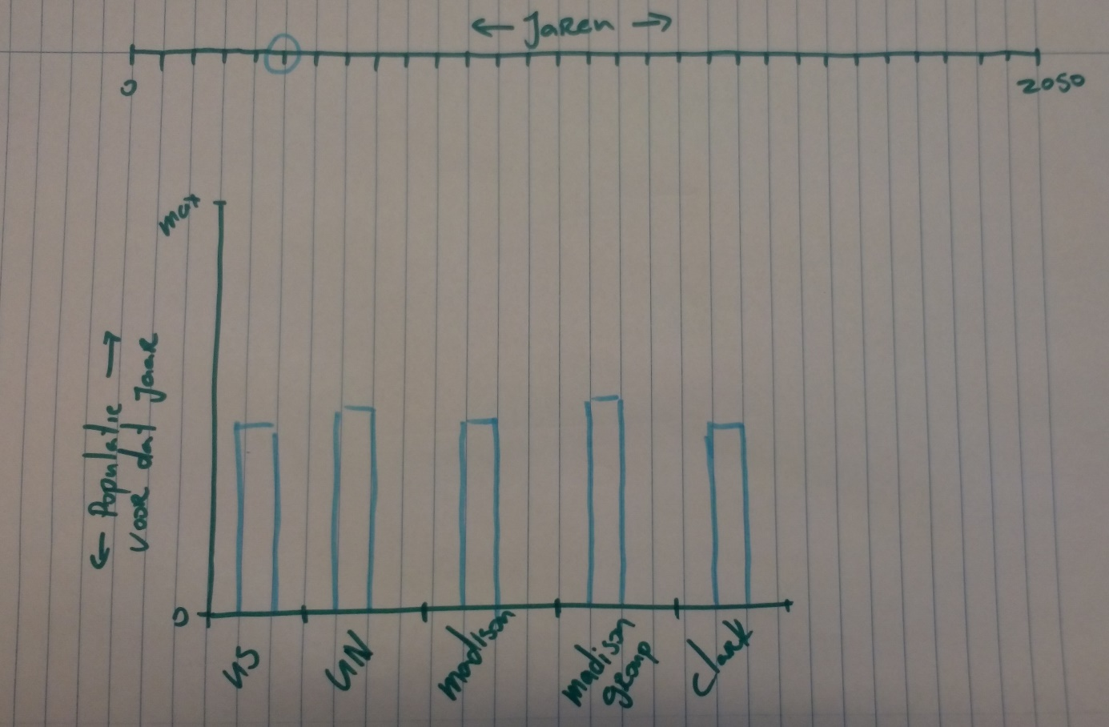

3. Een lineair gescchaalde y as met een vaste x as waarop alle jaren staan. De data wordt weergeven met stippen, ieder onderzoek een eigen kleur.   
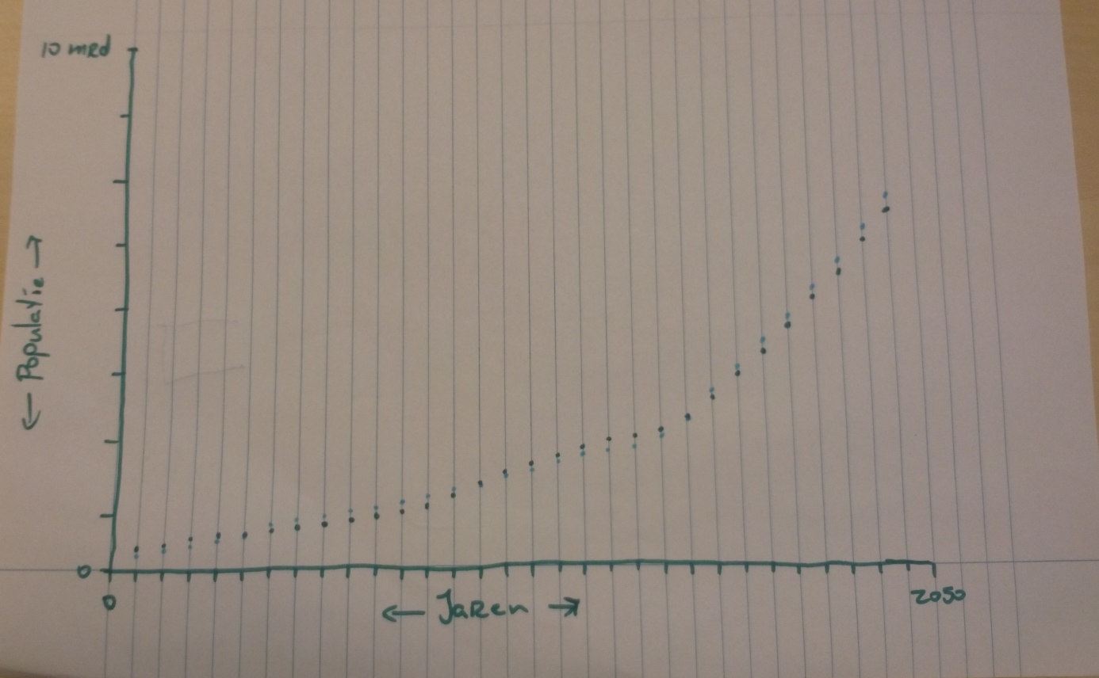

4. Een grafiek met alleen de groeipercentages ten opzichte van het jaar daarvoor.(1950+)

5. Een overzicht van bollen die per jaar de populatie aangeven voor dat jaar, en wanneer je op één jaar klikt wordt die bol een cirkel diagram met de geopopulatie.



